Opgave 1: Hvilken velfærdsstat vil du helst bo i?
- I nedenstående tabeller kan I se nogle lande med forskellige velfærdsstater. I skal nu undersøge følgende:
Spørgsmål | Svar på spørgsmålet | Hvilke tal fra tabellerne bygger du dit svar på?
- Hvilke lande er de rigeste?
- Hvilke lande har det højeste skattetryk?
- Hvilke lande har den højeste indkomstulighed?
- Hvem har den højeste forventet levetid?
- Hvem har den højeste spædbørnsdødelighed?

  - Hvordan kan vi forklare de ovenstående tendenser med viden om de forskellige velfærdsmodeller?
  - Hvordan er den sociale mobilitet i de forskellige lande og velfærdsmodeller?
  - På baggrund af denne undersøgelse – Hvor vil du så helst bo? Og hvorfor?

Figur 1: BNP pr indbygger i Dollars
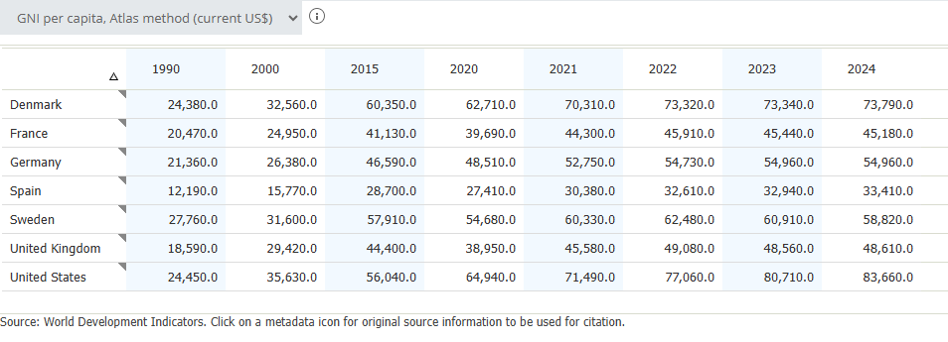
Figur 2: Skat i procent af BNP
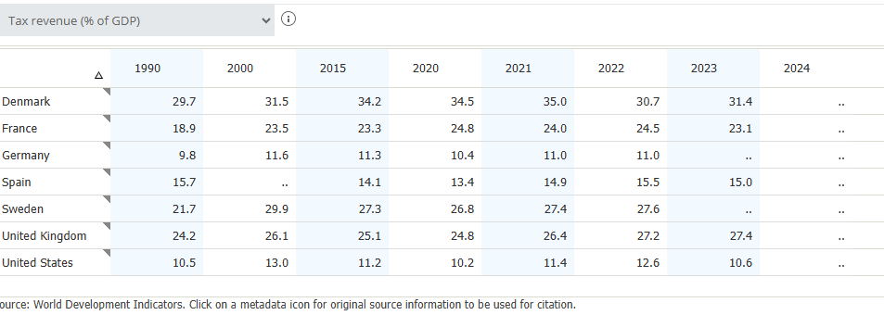

Figur 3: Indkomstulighed i Ginikoefficient
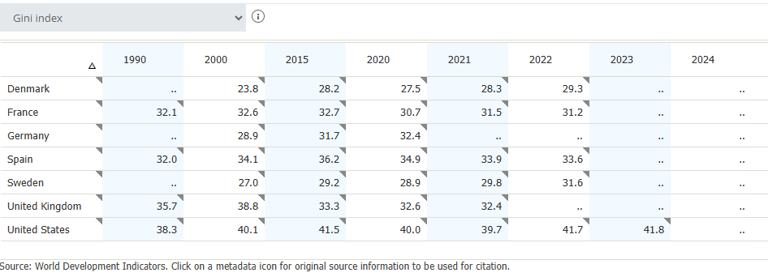

Figur 4: Forventet levetid i år
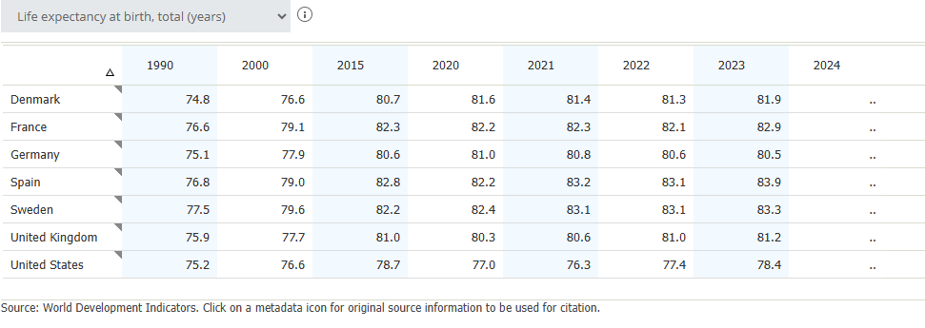

Figur 5: Spædbørnsdødelighed pr 1000 fødsler
